内蒙古招标采购协会会员系统操作文档（完善资料）

第一步：首先登陆会员系统
用户名：公司名称
密码：123456
登陆地址：http://www.nmgztb.com.cn会员中心

第二步：完善企业信息
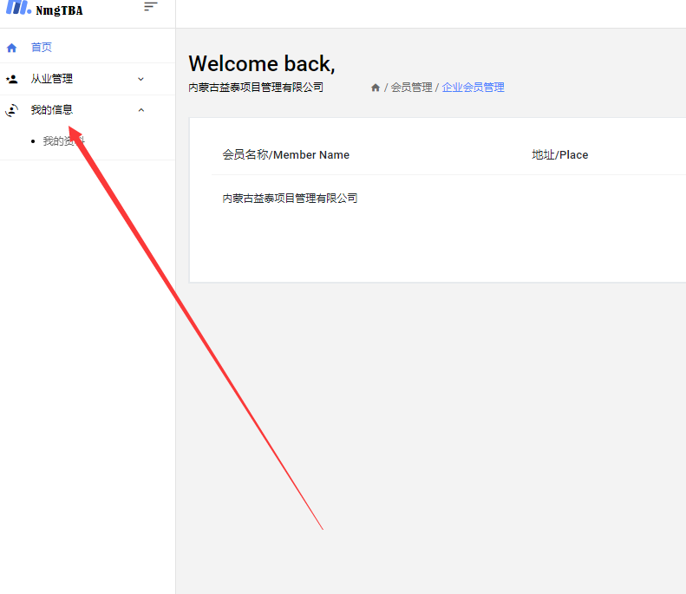
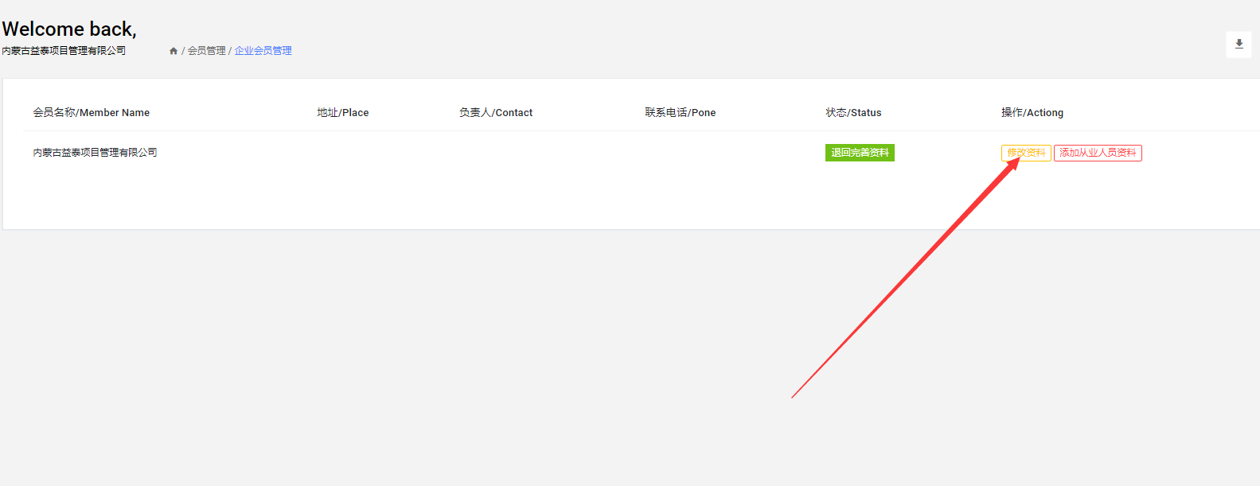
点击修改资料进入资料完善界面
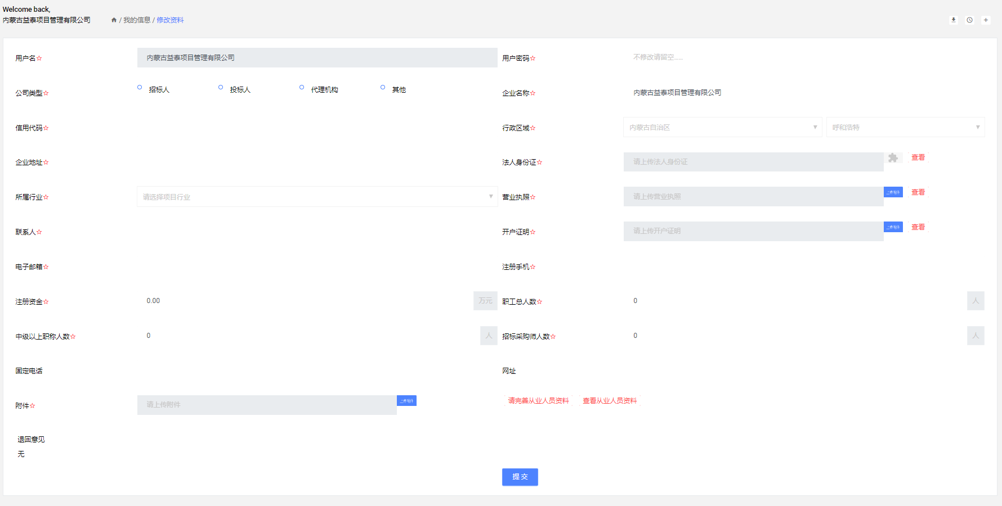
按照要求完善资料。

第三步：完善从业人员资料
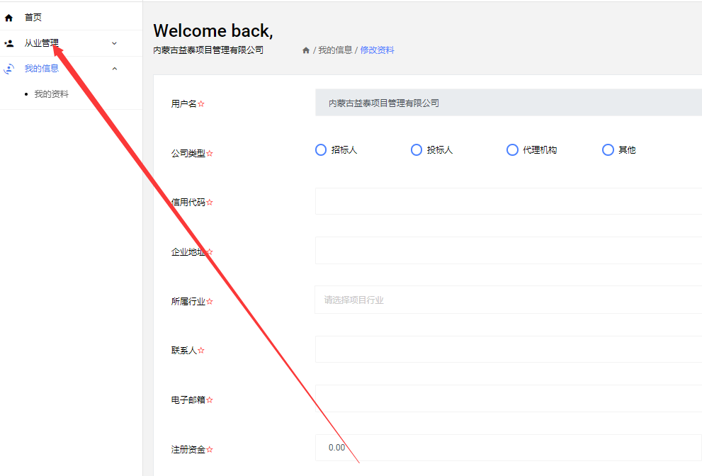
点击从业管理→添加从业人员
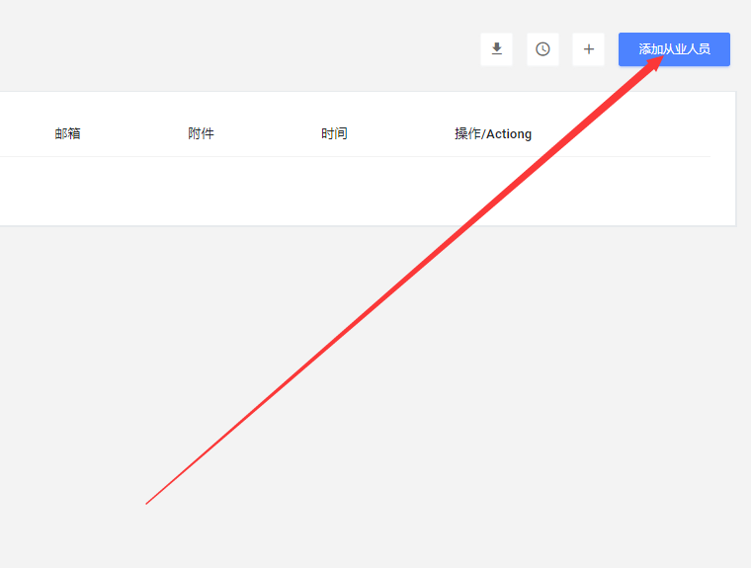

按照要求添加从业人员，必须按照报送纸质资料添加所有人员
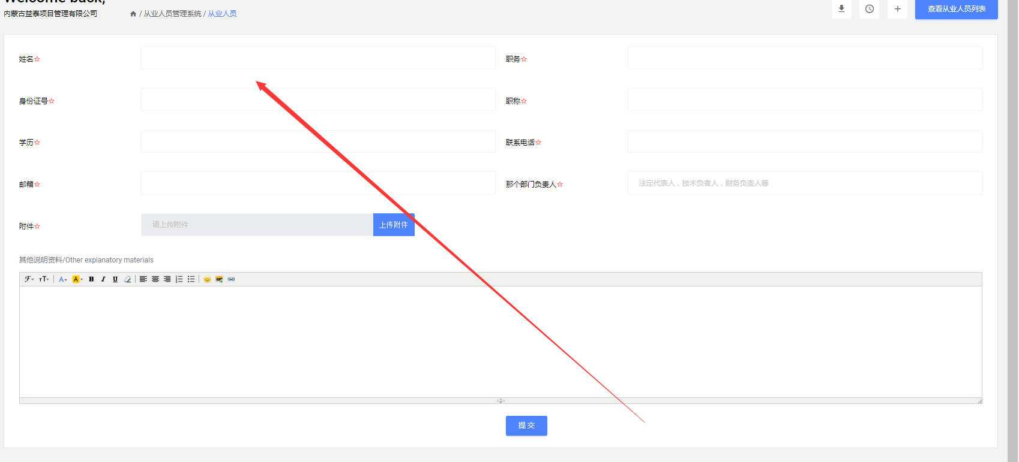
带红色五角星字段必须填写，其中附件为劳动合同及从业人员的社保证明

第四步：点击提交，等待会员部审核。
如资料无误且已经缴纳会费，账号会通过审核，可正常使用。
如资料有误或者未缴纳会费，会退回审核，请及时联系会员部：0471-3261560

